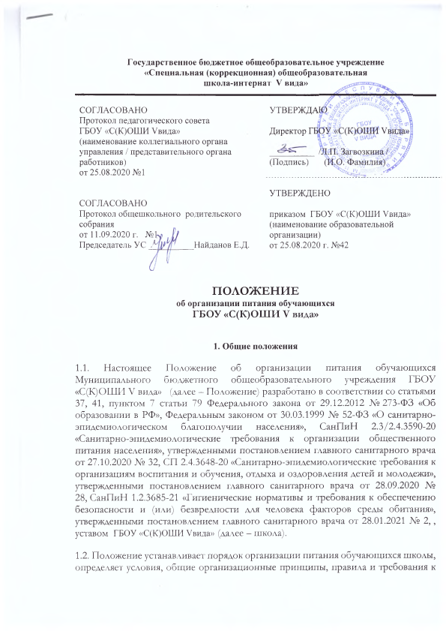требования к организации питания, а также устанавливает меры социальной поддержки для отдельных категорий обучающихся.
1.3. Действие настоящего Положения распространяется на всех обучающихся школы.
2. Организационные принципы и требования к организации питания
2.1. Способ организации питания
2.1.1. В школе организовано горячее питание по системе аутсорсинга. Обслуживание обучающихся осуществляется работниками, имеющими соответствующую квалификацию, прошедшими предварительный (при поступлении на работу) и периодический медицинские осмотры, профессиональную гигиеническую подготовку и аттестацию, вакцинацию, имеющими личную медицинскую книжку установленного образца.
Контроль за организацией горячего питания обучающихся осуществляется назначенными приказом директора школы ответственные работники из числа заместителей, педагогов.
2.1.2. По вопросам организации питания школа взаимодействует с родителями (законными представителями) обучающихся, с Министерством образования и науки РБ, территориальным органом Роспотребнадзора.
2.1.3. Питание обучающихся организуется в соответствии с требованиями СП 2.4.3648-20, СанПиН 2.3/2.4.3590-20, СанПиН 1.2.3685-21 и ТР ТС 021/2011 и другими федеральными, региональными и муниципальными нормативными актами, регламентирующими правила предоставления питания.
2.2. Режим питания
2.2.1. Горячее питание обучающимся предоставляется в учебные дни и часы работы школы пять дней в неделю – с понедельника по пятницу включительно. Питание не предоставляется в дни каникул и карантина, выходные и праздничные дни.
2.2.2. В случае проведения мероприятий, связанных с выходом или выездом обучающихся из здания школы, режим предоставления питания переводится на специальный график, утверждаемый приказом директора школы.
2.3. Условия организации питания
2.3.1. В соответствии с требованиями СП 2.4.3648-20, СанПиН 2.3/2.4.3590-20, СанПиН 1.2.3685-21 и ТР ТС 021/2011 в школе выделены производственные помещения для приема и хранения продуктов, приготовления пищевой продукции. Производственные помещения оснащаются механическим, тепловым и холодильным оборудованием, инвентарем, посудой и мебелью.
2.3.2. Доставка пищевых продукции и сырья осуществляется на основании контракта на услуги по организации горячего питания в соответствии с Федеральным законом от 05.04.2013 № 44-ФЗ «О контрактной системе в сфере закупок товаров, работ, услуг для обеспечения государственных и муниципальных нужд».
2.3.3. Для организации питания работники школы ведут и используют следующие документы:
- контракт на услуги по организации горячего питания;
- приказ о льготном горячем питании обучающихся;
- приказ об организации питьевого режима обучающихся;
- меню приготавливаемых блюд;
- ежедневное меню;
- технологические карты кулинарных блюд;
- программу производственного контроля;
- инструкцию по отбору суточных проб;
- инструкцию по правилам мытья кухонной посуды;
- гигиенический журнал (сотрудники);
- журнал учета температурного режима в холодильном оборудовании;
- журнал учета температуры и влажности в складских помещениях;

2.4. Меры по улучшению организации питания
2.4.1. В целях совершенствования организации питания обучающихся администрация школы совместно с классными руководителями:
- организует постоянную информационно-просветительскую работу по повышению уровня культуры питания обучающихся в рамках образовательной деятельности и внеурочных мероприятий;
- оформляет информационные стенды, посвященные вопросам формирования культуры питания;
- проводит с родителями (законными представителями) обучающихся беседы, лектории и другие мероприятия, посвященные вопросам роли питания в формировании здоровья человека, обеспечения ежедневного сбалансированного питания, развития культуры питания и пропаганды здорового образа жизни, правильного питания в домашних условиях;
- содействует созданию системы общественного информирования и общественной экспертизы организации школьного питания с учетом широкого использования потенциала управляющего совета;
- проводит мониторинг организации питания.
3. Порядок предоставления питания и питьевого режима обучающимся
3.1. Горячее питание
3.1.1. Горячее питание предоставляется в зависимости от режима обучения и продолжительности нахождения обучающегося в школе. Кратность и наименования приемов пищи определяется по нормам, установленным приложением 12 к СанПиН 2.3/2.4.3590-20.
3.1.2. Обучающемуся прекращается предоставление горячего питания, если:
- обучающийся умер (признан судом в установленном порядке безвестно отсутствующим или объявлен умершим);
- обучающийся переведен или отчислен из школы;
3.1.3. Для отпуска горячего питания обучающихся в течение учебного дня выделяются перемены длительностью 25 минут каждая.
3.1.4. Предоставление питания организуется по классам в соответствии с графиком, утверждаемым директором школы. График составляется ответственным по питанию с учетом возрастных особенностей обучающихся, числа посадочных мест в обеденном зале и продолжительности учебных занятий.
3.1.5. Отпуск блюд осуществляется по заявкам классных руководителей. Заявка на количество питающихся предоставляется классными руководителями в день питания не позднее 09:00.
3.2. Питьевой режим
3.2.1. Питьевой режим обучающихся обеспечивается двумя способами: кипяченой и расфасованной в бутылки водой, с помощью стационарных питьевых фонтанчиков.
3.2.2. Свободный доступ к питьевой воде обеспечивается в течение всего времени пребывания обучающихся в школе
3.2.3. При организации питьевого режима соблюдаются правила и нормативы, установленные СанПиН 2.3/2.4.3590-20.
4. Финансовое обеспечение
4.1. Питание обучающихся школы осуществляется за счет средств:
- федерального бюджета;
- республиканского бюджета;

4.2. Обеспечение питанием обучающихся из льготных категорий производится исходя из фактических расходов по предоставлению питания согласно установленной Постановления Правительства Республики Бурятия от 10.07.2018 № 374 стоимости одного дня питания.
5. Меры социальной поддержки
5.1. Право на получение мер социальной поддержки по предоставлению горячего питания возникает у обучающихся, отнесенных к категории детей с ограниченными возможностями здоровья и детей-инвалидов;
5.2. В школе обучающие получают бесплатное двухразовое питание (обед и полдник).
Дети, проживающие в интернате, обеспечены 5-разовым питанием. В том числе горячее питание - завтрак, обед и ужин.
Воспитанники дошкольных групп питаются 4 раза.
5.2.1. На бесплатное горячее питание (завтрак) имеют право обучающиеся 1–4 классов. Документ-основание, подтверждающий право на бесплатный прием пищи, – приказ о зачислении в школу.
5.5. Основанием для получения обучающимися мер социальной поддержки – горячего питания является предоставление в школу при поступлении оригинал заключения Республиканской психолого-медико-педагогической комиссии.
6. Обязанности участников образовательных отношений при организации питания
6.1. Директор школы:
- ежегодно в начале учебного года издает приказ о предоставлении горячего питания обучающимся;
- несет ответственность за организацию горячего питания обучающихся в соответствии с федеральными, региональными и муниципальными нормативными актами, федеральными санитарными правилами и нормами, уставом школы и настоящим Положением;
- обеспечивает принятие локальных актов, предусмотренных настоящим Положением;
- назначает из числа работников школы ответственных за организацию питания и закрепляет их обязанности;
- обеспечивает рассмотрение вопросов организации горячего питания обучающихся на родительских собраниях, заседаниях управляющего совета школы, а также педагогических советах.
6.2. Ответственный за питание осуществляет обязанности, установленные приказом директора школы.
6.3. Руководитель структурного подразделения:
- обеспечивает своевременную организацию ремонта технологического, механического и холодильного оборудования пищеблока;
6.4. Классные руководители:
- представляют в пищеблок заявку об организации горячего питания обучающихся на учебный день. В заявке обязательно указывается фактическое количество питающихся;
- ведут ежемесячный табель учета полученных обучающимися обедов;
- осуществляют в части своей компетенции мониторинг организации горячего питания;
- предусматривают в планах воспитательной работы мероприятия, направленные на формирование здорового образа жизни детей, потребности в сбалансированном и рациональном питании, систематически выносят на обсуждение в ходе родительских собраний вопросы обеспечения обучающихся полноценным горячим питанием;
- выносят на обсуждение на заседаниях педагогического совета, совещаниях при директоре предложения по улучшению горячего питания.
6.6. Родители (законные представители) обучающихся:
- сообщают классному руководителю о болезни ребенка или его временном отсутствии в школе для снятия его с питания на период его фактического отсутствия, а также предупреждают медицинского работника, классного руководителя об имеющихся у ребенка аллергических реакциях на продукты питания и других ограничениях;
- ведут разъяснительную работу со своими детьми по привитию им навыков здорового образа жизни и правильного питания;
- вносят предложения по улучшению организации горячего питания в школе;
7. Контроль за организацией питания
7.1. Контроль качества и безопасности организации питания основан на принципах ХАССП и осуществляется на основании программы производственного контроля, утвержденной директором школы.
7.2. Дополнительный контроль организации питания может осуществляться родительской общественностью. Порядок проведения такого вида контроля определяется локальным актом школы.
8. Ответственность
8.1. Все работники школы, отвечающие за организацию питания, несут ответственность за вред, причиненный здоровью детей, связанный с неисполнением или ненадлежащим исполнением обязанностей.
8.2. Работники школы, виновные в нарушении требований организации питания, привлекаются к дисциплинарной и материальной ответственности, а в случаях, установленных законодательством Российской Федерации, – к гражданско-правовой, административной и уголовной ответственности в порядке, установленном федеральными законами.

